一、到云App程序架构图

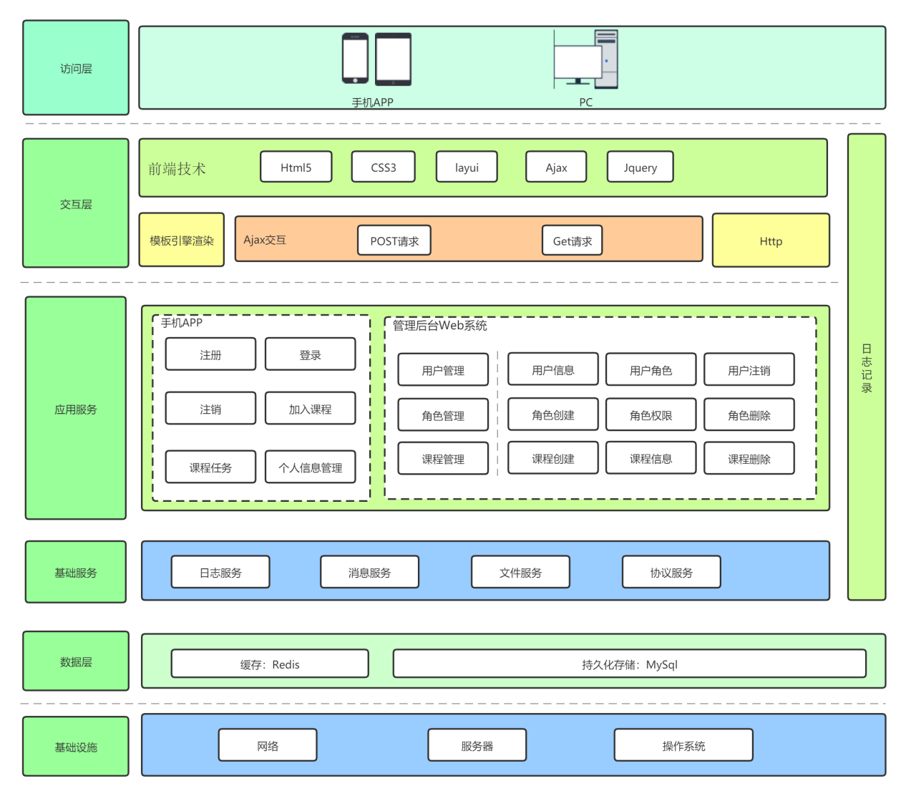

二、到云App开发技术说明

到云App的开发使用原生Android开发技术，Android是世界上市场占有率最高的开源移动操作系统，运行着Android系统的移动设备数不胜数。Android系统大致分为四层架构：Linux内核层为Android设备的硬件提供底层的驱动；系统运行库层通过一些C/C++库为Android系统提供了主要的特性支持；应用框架层为应用程序的开发提供了各种API；应用层是所有Android App运行的层。

原生Android的开发中有四大组件：活动、服务、广播接收器和内容提供器，四大组件为到云 App的功能的实现提供了基础的支持。

此外原生Android提供了丰富的控件、轻量级关系型数据库SQLite、强大的多媒体功能、方便的地理位置定位等等，为到云App的开发提供了极大地方便。

原生Android的开发使用Java语言，Java语言面向对象，一次编译到处运行，同时具有安全性和健壮性，原生Android也为Java语言提供了较多的类库，方便了Java语言的开发使用。

原生Android开发的界面UI开发使用XML语言，编辑器也能够很好地根据编辑的UI生成XML文件，并且能够使得UI的设计跟代码分开，同时XML使用广泛，结构明确清晰。